ESTADÍSTICA
Buenos días alumn@s,
Espero que no hayáis pasado unas buenas vacaciones y que os hayáis relajado y descansado durante estos días. Nos toca volver a esta rutina de trabajar cada uno desde su casa. Seguro que habéis cogido la energía suficiente para este final de curso.
Vamos a seguir el tema de la estadística en el punto que lo dejamos antes de las vacaciones.
TABLAS DE FRECUAENCIA y GRÁFICOS ESTADÍSTICOS
El primer día después de la vuelta de vacaciones vamos a hacer un pequeño resumen de lo que habíamos visto hasta ahora.
Lo primero que vimos fueron los tipos de variables que podemos diferenciar y cuáles son sus características.
- Cualitativas: Son aquellas características que no se pueden expresar con un número.
- Cuantitativas: Este tipo de variables sí que las podemos expresar de forma numérica. Vamos a distinguirlas en dos tipos.
  - Discreta: Los datos son concretos, no pueden tomar distintos valores dentro de un intervalo.
  - Continua: Es aquella variable que puede tener un número infinito de valores. No necesariamente tiene que tener todos los valores.
También aprendimos tres conceptos que son necesarios a la hora de realizar un estudio estadístico.
- Población: Conjunto formado por todos los elementos (personas, animales, cosas, etc.) de los que se quiere estudiar una característica.
- Muestra: Parte de la población que estudiamos y que nos servirá para deducir características de toda la población.
- Individuo: Cada uno de los elementos de la población.
Una vez que aprendimos los tipos de variables que podemos tener aprendimos a realizar una tabla de frecuencias.
Vamos a realizar un ejemplo para recordar cómo se hace una tabla de frecuencias.
Durante el mes de julio, en una ciudad se han registrado las siguientes
temperaturas máximas:
32, 31, 28, 29, 33, 32, 31, 30, 31, 31, 27, 28, 29, 30, 32, 31, 31, 30,
30, 29, 29, 30, 30, 31, 30, 31, 34, 33, 33, 29, 29.
- En la primera columna vamos a poner los datos, a los que llamamos variable (x_{i})
- La segunda columna va a representar la frecuencia absoluta (n_{i}). En ella escribimos el número de veces que se repite cada dato.
- La tercera columna va a representar la frecuencia absoluta acumulada (N_{i}). Se trata de escribir en cada casilla la frecuencia absoluta de la columna anterior, más la suma de las frecuencias absolutas que estás por encima de ella.
- La cuarta columna se trata de la frecuencia relativa (f_{i}). Lo que tenemos que hace en esta columna es dividir el dato de la frecuencia absoluta entre el número total de datos que tenemos N.
- En la quinta columna vamos a calcular el porcentaje (p_{i}). Simplemente tenemos que multiplicar por 100 el dato que hemos obtenido en la frecuencia relativa.
- En la última columna vamos a escribir la frecuencia relativa acumulada (F_{i}). Se trata de escribir en cada casilla la frecuencia relativa de la columna anterior, más la suma de las frecuencias relativas que están por encima de ella.

Variable, x_{i} | Frecuencia absoluta, n_{i} | Frecuencia absoluta acumulada N_{i} | frecuencia relativa, f_{i} | Porcentaje, p_{i} | Frecuencia relativa acumulada, F_{i}
27 | 1 | 1 | 0,032 | 3,2 % | 0,032
28 | 2 | 3 | 0,065 | 6,5 % | 0,097
29 | 6 | 9 | 0,194 | 19,4 % | 0,290
30 | 7 | 1 | 0,226 | 22,6 % | 0,516
31 | 8 | 24 | 0,258 | 25,8 % | 0,774
32 | 3 | 27 | 0,097 | 9,7 % | 0,871
33 | 3 | 30 | 0,097 | 9,7 % | 0,968
34 | 1 | 31 | 0,032 | 3,2 % | 1
Total | N = 31 |  | 1 | 100 %

Tabla de frecuencias de variable cuantitativa continua.
Si la variable fuese cuantitativa continua agrupamos los datos en intervalos.
En este caso añadimos una columna más, que la colocaremos en segunda posición y que será el valor medio de los intervalos.
Haremos un ejemplo para explicarlo:
Los pesos de los 65 empleados de una fábrica vienen dados por la siguiente tabla:
51, 62, 80, 77, 91, 52, 65, 75, 104, 94, 82, 57, 68, 75, 87, 96, 55, 64, 74, 85, 94, 53, 68, 71, 85, 58, 61, 109, 83, 79, 102 87 59, 98, 60, 84, 74, 52, 89, 69, 97, 108, 76, 84, 67, 72, 62, 79, 98, 100, 80, 70, 87, 74, 83, 75, 97, 73, 85, 72, 91, 70, 95, 102, 115.
Variable, x_{i} | Marca de clase c_{i} | Frecuencia absoluta n_{i} | Frecuencia absoluta acumulada N_{i} | Frecuencia relativa, f_{i} | Porcentaje p_{i} | Frecuencia relativa acumulada F_{i}
[50 , 60) | 55 | 8 | 8 | 0,12 | 12 % | 0,12
[60 , 70) | 65 | 10 | 18 | 0,15 | 15 % | 0,27
[70 , 80) | 75 | 16 | 34 | 0,24 | 24 % | 0,51
[80 , 90) | 85 | 14 | 48 | 0,22 | 22 % | 0,73
[90, 100) | 95 | 10 | 58 | 0,15 | 15 % | 0,88
[100 , 110) | 105 | 5 | 63 | 0,08 | 8 % | 0,96
[110 , 120] | 115 | 2 | 65 | 0,03 | 3 % | 0,99 ≈ 1
Total |  | N=65 |  | 1 | 100 %
Gráfico de barras y polígono de frecuencias
El gráfico de barras nos sirve para comparar de una forma rápida las frecuencias absolutas de nuestras variables, tanto cualitativas como cuantitativas discretas.
Se trata de representar en uno ejes de ordenadas las frecuencias absolutas, mediante barras verticales. En el eje de abscisas (horizontales) se deben colocar los valores de las variables, y en el eje de ordenadas (vertical) los valores de la frecuencia acumulada
Si unimos la zona más alta de cada barra obtenemos una línea poligonal a la que llamamos polígono de frecuencias.
Vamos a utilizar el primer ejemplo para realizar un gráfico de barras.
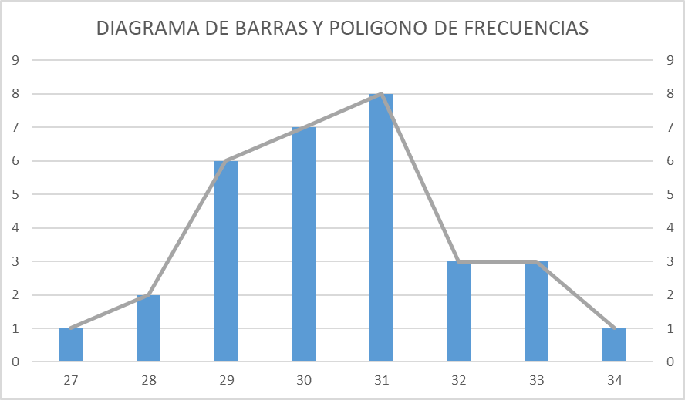
Diagrama de sectores
Es un diagrama que nos sirve muy bien para comparar la frecuencia relativa o el porcentaje de un estudio estadístico.
Para calcular la amplitud de cada sector multiplicamos por 360 el valor de la frecuencia relativa. Para ello podemos añadir una columna más a nuestra tabla de frecuencias.
f_{i} | Amplitud del sector
0,032 | º
0,065
0,194
0,226
0,258
0,097
0,097
0,032

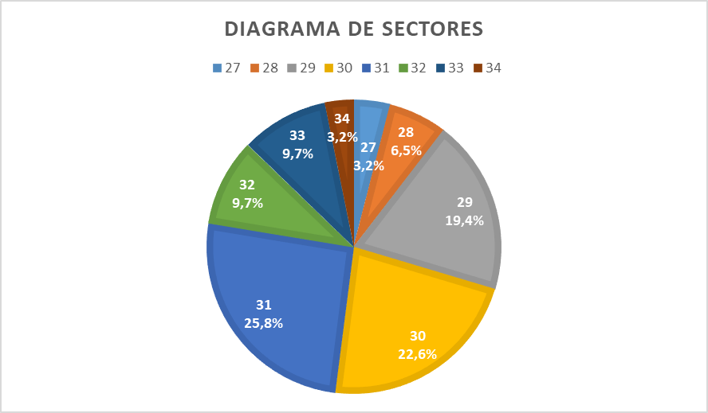
Histograma
Este tipo de gráficos son útiles para representar las frecuencias absolutas de las variables cuantitativas continuas.
Se trata de crear rectángulos pegados por los lados, cuyas bases representan los intervalos de las variables y la altura de cada rectángulo el valor de la frecuencia absoluta.
Para realizar este tipo de gráfico vamos a utilizar el segundo ejemplo:

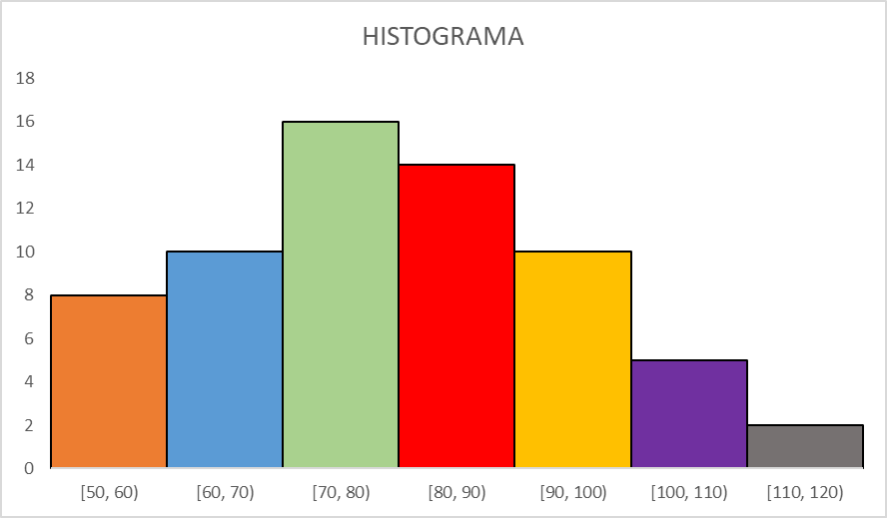

TAREA
- Lo primero que tienes que hacer es corregir los ejercicios de la última tarea antes de vacaciones. Tienes las respuestas al final de esta tarea.
Ahora vamos a poner en práctica un ejercicio para practicar todo lo que hemos aprendido.
- En el gráfico se representan los resultados de un examen de 5 preguntas
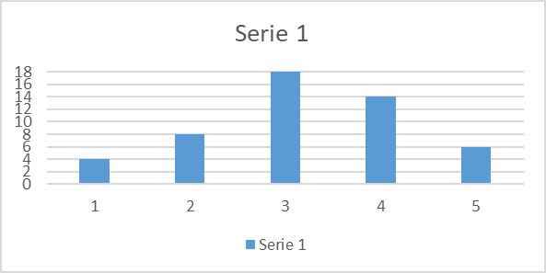
- ¿Cuántos alumnos resolvieron 3 preguntas?
- ¿Cuántos alumnos resolvieron menos de 3 preguntas?
- ¿Cuántos alumnos resolvieron 4 o 5 preguntas?

- En un hotel hay alojadas 400 personas. En el gráfico se ha representado el número de personas alojadas de cada nacionalidad.
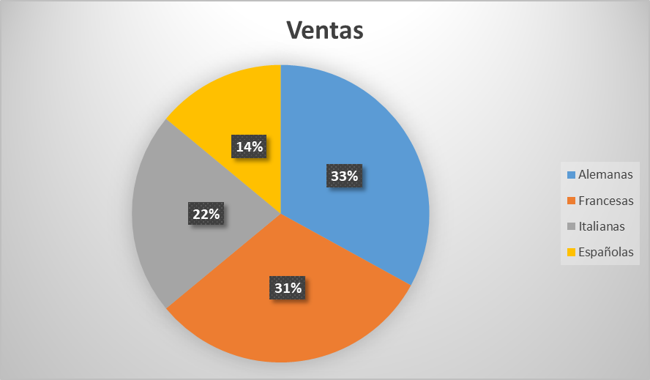

Por si tienes alguna duda con los problemas, te vuelvo a dejar los enlaces a videos de YouTube que te ayudarán a aprender a plantear este ejercicio.
DIAGRAMA DE BARRAS
https://www.youtube.com/watch?v=jg58xIrFh88&list=PLgitOUUhrdmvbJJD6zmX5d5BL-Y5ot9Xi&index=2
DIAGRAMA DE SECTORES
https://www.youtube.com/watch?v=aaV-ROo2Z8M&list=PLgitOUUhrdmvbJJD6zmX5d5BL-Y5ot9Xi&index=5
Para hacer estas tareas y estudio, debes dedicar dos sesiones de 50-55 minutos el lunes, 27 y el jueves 30 de abril.

Para dudas, puedes contactar conmigo en el siguiente e-mail: daniel.nebreda@sanviatorvalladolid.com
y si necesitas vídeo conferencia para alguna explicación, mi Skype es daniel.nebreda@sanviatorvalladolid.com
Puedes solicitarme una tutoría en Skype a través de mail. Yo te citaré un día y a una hora concreta por la mañana para establecer la videoconferencia.
¡CUIDAROS TODOS!
SOLUCIONES EJERCICIOS TAREA 30 DE MARZO
Ejercicio 1
Agrupamos los datos en una tabla de frecuencias
Variable, x_{i} | Frecuencia absoluta, n_{i} | Frecuencia absoluta acumulada N_{i} | frecuencia relativa, f_{i} | Porcentaje, p_{i} | Frecuencia relativa acumulada, F_{i}
3 | 3 | 3 | 0,125 | 12,5 % | 0,125
4 | 3 | 6 | 0125 | 12,5 % | 0,25
5 | 4 | 10 | 0,166 | 16,66 % | 0,416
6 | 3 | 13 | 0,125 | 12,5 % | 0,541
7 | 5 | 18 | 0,208 | 20,83 % | 0,749
8 | 4 | 22 | 0,166 | 16,66 % | 0,915
9 | 1 | 23 | 0,0416 | 4,16% | 0,9566
10 | 1 | 24 | 0,0416 | 4,16 % | 0,9982
Total | N=24 |  | 1 | 100 %

Ejercicio 2
- Hemos preguntado a 66 personas.

DESTINOS | FRECUENCIA ABSOLUTA | FRECUENCIA RELATIVA
PLAYA | 26 | 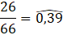
MONTAÑA | 22 | 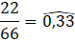
TURISMO RURAL | 18 | 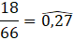
TOTAL | 66 | 1

